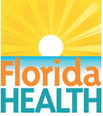

El programa Early Steps de Florida colabora con proveedores y familias para darles servicios que apoyan el bienestar y desarrollo de los niños en el lugar donde viven, aprenden y juegan. Para más información, vea: Early Steps | Departamento de Salud de Florida¹

Early Steps ofrece servicios de apoyo personalizado a bebés y niños elegibles que empiezan a caminar (desde el nacimiento hasta los 3 años) que tienen retrasos en el desarrollo o una afección que podría causar un retraso. No hay requisitos de ingresos para calificar para el programa y no se cobra a las familias por los servicios. Para saber qué ocurrirá después de referir a un niño a Early Steps, vea el Mapa de caminos para la inscripción en Early Steps²
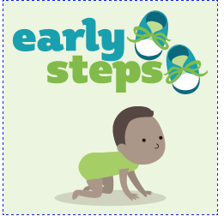
¡Llame hoy a Early Steps para empezar!
Línea gratuita: 1-800-374-4334

Iniciar servicios individualizados a tiempo coloca a los niños en el camino correcto para aprender y desarrollar su máximo potencial.

¹https://floridaearlysteps.com/
²https://www.fdlrs.org/child-find/the-road-through-child-find-flyer

